Aankopen energie voor 2024 onder de DOKO- raamovereenkomsten aardgas en elektriciteit
Ook voor 2024 voorzien we bij DOKO een behoefte voor onze leden van 575 GWh aardgas en de 108 GWh elektriciteit. Die aankoop gebeurde gespreid in de tijd over de voorbije drie jaren.

Aardgas (energieleverancier: Eneco)
In de grafiek hieronder ziet u de aankopen die voor onze aardgasbehoefte in 2023 werden verricht (witte bolletjes). Door deze gespreide aankopen werd voor 2024 een gemiddelde prijs (groene lijn) bereikt die lager ligt dan het marktgemiddelde van de voorbije 3 jaren (grijze lijn). De blauwe lijn toont de volatiliteit van de prijs voor aardgas.
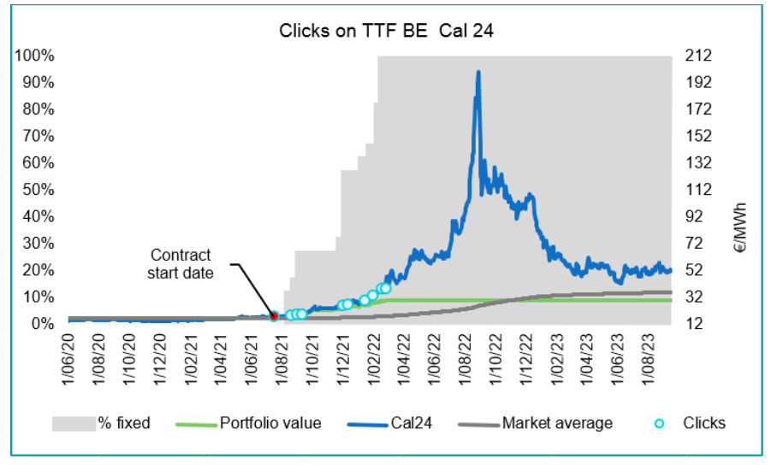
Dit betekent concreet dat de aardgasprijs die Eneco in 2024 zal aanrekenen 32,82 euro/MWh zal bedragen. Dit is nagenoeg gelijk aan de 32,70 euro/MWh in 2023.
Indien we in september 2023 nog aardgas voor volgend jaar zouden moeten aankopen dan zou de aankoopprijs oplopen tot meer dan 50 euro/MWh.
Deze prijs omvat enkel de energiekost zoals aangeboden door Eneco.
De distributienettarieven, de BTW en de andere taksen en heffingen ten laste van het aardgasverbruik (energiebijdrage, financiering CREG, toeslag beschermde klanten en toekomstige heffingen waarop de leverancier geen invloed heeft), zijn niet inbegrepen in de prijs maar worden bijkomend op je factuur toegevoegd. De transportkosten zijn wel in de prijs begrepen.
Inmiddels werden gespreid in de tijd ook reeds posities aangekocht voor 2025 (voor de deelnemers aan de raamovereenkomst 2022-2025). De prijzen voor 2025 zullen tegen eind 2024 worden bekendgemaakt.
De energieleverancier voor gas in 2025 blijft Eneco.

Elektriciteit/groene stroom (energieleverancier Engie Electrabel)
In de grafiek hieronder tonen we de aankopen die voor onze elektriciteitsbehoefte in 2024 werden verricht (witte bolletjes) in de voorbije 3 jaren.
Door deze aankopen werd voor 2024 een gemiddelde prijs (groene lijn) bereikt die beduidend onder het marktgemiddelde ligt van de voorbije 3 jaren (grijze lijn).
De blauwe lijn toont de volatiliteit van de prijs voor elektriciteit in 2024.
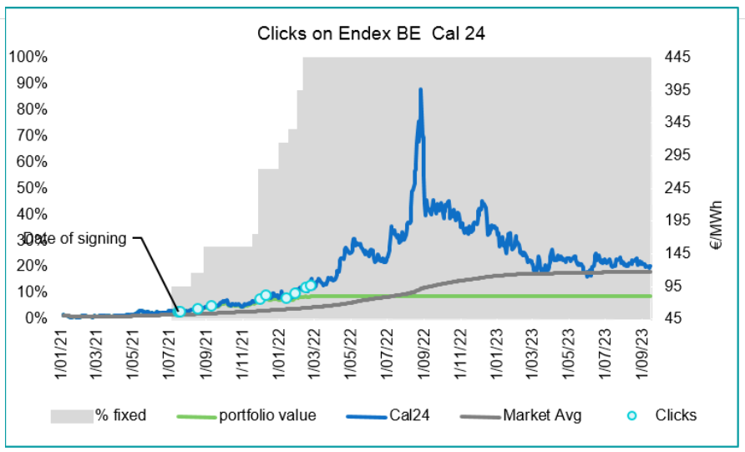
Dit leidt concreet tot volgende elektriciteitsprijzen (inclusief de prijs voor de garanties van oorsprong voor groene stroom) die Engie Electrabel (leverancier voor 2024 en 2025) in 2024 zal aanrekenen.
Euro/MWh |  | 2024
AMR | Normale uren | 104,42
 | Stille uren | 74,14
MMR | Normale uren | 104,42
 | Stille uren | 74,14
 | Alle uren | 104,42
YMR | Normale uren | 104,42
 | Stille uren | 74,14
 | Alle uren | 104,42

Deze prijzen kunnen overigens nog wel wat fluctueren omdat er momenteel voor 95% is gefixeerd. De resterende 5% wordt nog niet geklikt, zodat er nog geprofiteerd kan worden van een dalende markt. Aangezien er een stop-loss is opgenomen, zullen bovenstaande prijzen ‘beschermd’ zijn en zal de uiteindelijke prijs hoogstwaarschijnlijk iets lager uitkomen.
Deze prijzen omvatten enkel de energiekost zoals aangeboden door Engie Electrabel.
De heffingen op het verbruik (energiebijdrage, financiering CREG, toeslag sociaal fonds, toeslag beschermde klanten en toekomstige heffingen waarop de leverancier geen invloed heeft), de BTW, de distributienettarieven en de transmissienettarieven zijn dus niet inbegrepen in de eenheidsprijzen. Ze zullen bijkomend op je factuur worden toegevoegd.
Inmiddels zijn, gespreid in de tijd, ook reeds posities aangekocht voor 2025 (voor de deelnemers aan de raamovereenkomst 2022-2025). De prijzen voor 2025 zullen tegen eind 2024 worden bekendgemaakt.
De energieleverancier voor elektriciteit in 2025 blijft Engie Electrabel.

